中国水泥网
中水网〔2019〕02号
————————————————————————————————————
2019中国水泥行业超洁净排放技术交流大会
[2019.5.30 郑州]
改革开放40年来，国内水泥工业高速发展，2018年更是创下1546亿的行业利润新高，在行业形势大好的背景下，水泥行业已经摆脱以往依靠规模扩张的发展之路，迎来高质量发展阶段，而在此阶段中环保、排放问题尤为需要业内重视。
作为体现行业社会责任的核心，同时也是践行“绿水青山就是金山银山”科学论断的切实需要，水泥行业有必要利用当前利润高涨创造的良好环境，加快环保升级步伐，全面推进绿色生产。
为此，中国水泥网定于2019年5月29-30日召开“2019中国水泥行业超洁净排放技术交流大会”，诚邀政府主管领导、技术专家、科研单位、水泥企业、装备服务商等共聚一堂，探讨更高效，更经济的水泥行业超低排放实施方案，推动行业绿色可持续发展。

【主办单位】
中国水泥网 www.Ccement.com

【承办单位】
西安西矿环保科技有限公司 码上报名

【会议主题】
环保升级 高质量发展

【会议议题】
1、解决氨逃逸最佳技术路径案例分享
2、氮氧化物深度治理技术与前端治理方案
3、低氮燃烧器技术成功案例分享
4、电、袋除尘如何实现超低排放
5、低氨脱硝技术面临的主要问题及发展对策
6、粉尘近零排放，滤袋选型应用
7、水泥行业SNCR 脱硝成功案例分享
8、水泥行业SCR 脱硝成功案例分享
9、物理处理技术实现企业循环冷却水系统节本增效
10、无组织排放扬尘治理技术解决方案
11、烟气(CEMS)在线监测系统在水泥行业的应用
12、袋装水泥装车智能化、无尘化解决方案探讨
13、水泥窑二氧化硫超低排放治理技术
14、噪声污染控制技术案例分享
15、超低排放经典案例分享

【大会议程】
日期 | 时间 | 内容
5月29日 | 09:00-22:00 | 会议报到
5月30日 | 09:00-18:00 | 正式会议
 | 18:30-20:30 | 招待晚宴
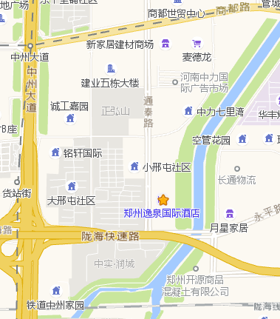

【时间及地点】
时间：5月30日（29日全天报道）
地点：郑州逸泉国际酒店
地址：河南省郑州市商都路与
通泰路交叉口向南700米

【参会嘉宾】
各大水泥企业、装备企业及备品备件企业总经理、总工、技术负责人、生产厂长、水泥厂安全环保部门负责人、政府主管领导、技术专家、科研单位、中国水泥网理事长、理事单位、高级顾问等。

【论文征集】
为帮助水泥企业寻找可行的超低排放技术与方法，提升行业整体环保排放水平，也为了使大会能更好的针对这些问题展开交流，特此面向行业内外征集相关专题论文。具体要求如下：
1．内容原创，理论结合实际且数据清晰；
2．具有一定的科学性、创造性和学术性；
3．字数要求1000字以上，文件格式为word文档；
4．论文的结构组成按次序排列为题名、作者署名（包括姓名、单位、地址、
邮编）、摘要、关键词、前言、正文、参考文献、作者简介；
5．5月10日前请将论文以电子版形式发送至：cehua@ccement.com；

【参会费用】
- 会务费：2000元/人；会务费含资料费及餐费。住宿统一安排，费用自理。
2、5月15日之前付款：1500元/人
3、中国水泥网理事会成员享受全程VIP接待，免会务费及住宿费。

【汇款帐号】

单位名称：浙江中建网络科技股份有限公司

账 号：1202022109900098665 开户行：工行杭州朝晖支行

【联系方式】
联 系：柯 俊 高君莉
手 机：18958090092 18969091092
传 真：0571-85871616 中国水泥网 2019年3月20日

附件：
2019中国水泥行业超洁净排放技术交流大会
参会回执
单位名称 |  |  |  | 邮 编
通讯地址
联 系 人 |  |  | E-mail
电 话 |  |  | 传 真
姓 名 | 性别 | 部 门  职 务 | 电 话 | 手 机 |  |  | 住宿（单/标间）
费用总额 | 万 仟 佰 拾 元整 |  |  | 小 写 | ￥
付款方式 | 户名：浙江中建网络科技股份有限公司  帐号：1202022109900098665  开户行：工行朝晖支行
参会方式 | 1、二维码扫码报名；  2、将参会回执传真或发邮件至中国水泥网； |  |  | 单位印章  日期： 年 月 日
备 注

注：请于2019年5月15日前传真或发邮件至中国水泥网：0571-85871616、cehua@ccement.com

